Юрявичене
Надежда Алексеевна,
учитель начальных классов
МБОУ «СШ № 8»,
г. Смоленск,
Смоленская область

Урок математики во 2 классе (Начальная школа 21 века).

№ П/П | ЭТАПЫ РАБОТЫ | ДЕЯТЕЛЬНОСТЬ УЧИТЕЛЯ | ДЕЯТЕЛЬНОСТЬ УЧЕНИКА | ФОРМИРУЕМЫЕ УУД
1 | Самоопределение к деятельности.  Организационный момент. | Начинается урок.  Он пойдёт ребятам впрок.  Постарайтесь всё понять,  Учитесь тайны открывать,  Ответы полные давайте  И на уроке не зевайте.  -Мы сегодня будем снова раскрывать тайны…математики. Готовы? А какое открытие сделает каждый из вас сегодня, вы поделитесь в конце урока.  2) Упражнение «Горка»  - Возьмите листочки с горкой и отметьте на них, где вы находитесь на этой горе в начале урока. Нарисуйте синюю звёздочку на этом месте | Настрой на урок | Личностные: учебная мотивация, самоопределение.  Регулятивные: формирование способности к организации своей деятельности.
2  3. | Актуализация опорных знаний.  Тема урока.  Постановка цели урока. Составление плана работы. | Устный счет (разминка)  - Игра «Цепочки»  38 + 12→□ – 40→□ + 38 →□ +50 →□ -88 →□ + 99 →□ - 61→ 38  59 + 11 →□ – 40 →□ + 25 →□ + 45 →□ – 90 →□ +30 → □ + 19 → 59  - Математический диктант  - Найдите разность чисел 23 и 15.  - Найдите сумму чисел 72 и 6.  - Увеличьте число 84 на 12.  - Уменьшите число 98 на 9.  - На сколько 64 меньше 77?  - К какому числу надо прибавить 9, чтобы получить 36?  - Какое число надо прибавить к 55, чтобы получилось 70?  - К числу 12 прибавьте сумму чисел 7 и 8.  - К разности чисел 23 и 7 прибавьте 9.  - Из суммы чисел 16 и 15 вычесть разность 20 и 11  Актуализация знаний  (Слайд 1)  -Назовите геометрические фигуры, которые вы видите на слайде.  (Слайд 2)  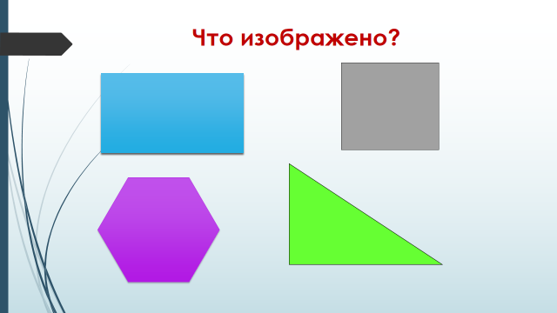  - Как одним словом можно назвать эти фигуры?  - Какие элементы есть в каждом многоугольнике?  -Что вы можете сказать о количестве сторон, вершин, углов в многоугольнике?  - А теперь посмотрите на рисунок, лежащий перед вами на парте. У вас изображена салфетка.  Форму какой фигуры она имеет?  -Почему он так называется?  -А как еще мы можем назвать эту фигуру?  - Что мы можем измерить у прямоугольника?  -Что мы знаем о сторонах прямоугольника?  - А теперь представьте, что нам необходимо обшить эту салфетку красивой тесьмой. Что для этого нам надо узнать?  - Измерьте , пожалуйста, длину и ширину салфетки.  -  Прошу закончить высказывание на слайде (Слайд 3)  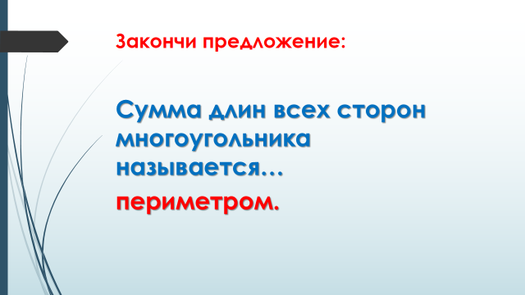  Сумма длин всех сторон многоугольника называется … .  Для этого откройте учебник на стр. 81 и найдите это новое слово-понятие.  -Итак, тема нашего урока?  (Слайд 4)  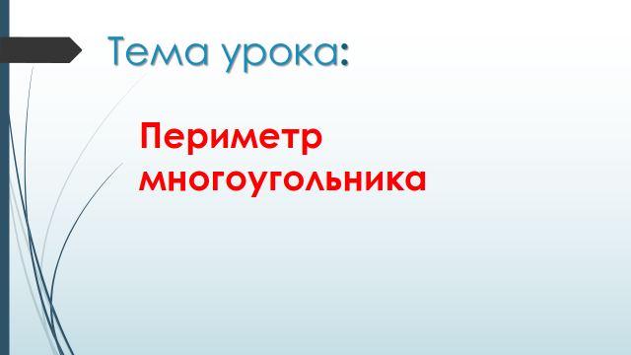  - Какова цель нашего урока?  (Слайд 5)  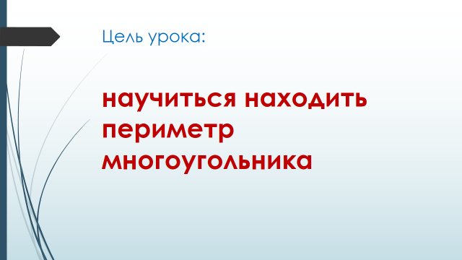  -Наметим основные шаги нашей деятельности. Чему будем учиться?  (Слайд 6)  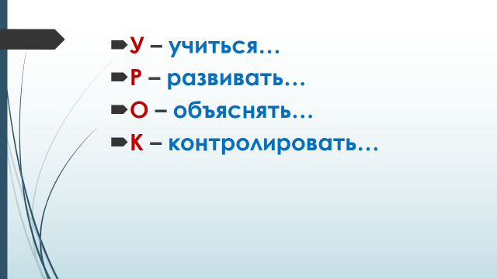 | Решение примеров цепочкой  Запись ответов  Самопроверка  (Слайд 1)  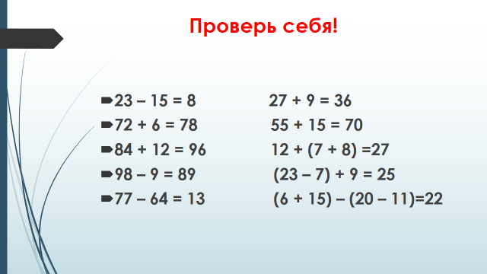  - Прямоугольник, квадрат, шестиугольник, треугольник.  Многоугольники  Вершины, стороны, углы.  Их поровну.  -Форму прямоугольника  - Все углы прямые  -Четырехугольник, многоугольник.  - Стороны.  - Противоположные стороны прямоугольника равны.  - Какой длины должна быть тесьма. (- Сумму длин всех сторон)  Измерение сторон (15см и 10 см)  Дети находят длину тесьмы.  - Периметром  -Периметр многоугольника  - Научиться находить периметр многоугольника.  У –учиться правильно находить периметр различных многоугольников  Р-развивать развивать внимание и память  О- объяснять- объяснять путь нахождения периметра  (алгоритм)  К – контролировать оценивать (свою работу и работу товарищей | Познавательные: ориентироваться в своей системе знаний  Коммуникативные:  работать в команде разного наполнения  (целым классом), вносить свой вклад в работу для достижения общих результатов;  Личностные: понимать и оценивать свой вклад в решении общих задач; не бояться собственных ошибок  Познавательные:  постановка и формулирование проблемы.  Личностные: самоопределение.  Регулятивные: целеполагание, саморегуляция в ситуации затруднения.  Коммуникативные:  планирование учебного сотрудничества с учителем и сверстниками, - выражение своих мыслей с достаточной полнотой и точностью.
4 | Первичное восприятие и усвоение нового материала. | А теперь давайте составим алгоритм нахождения периметра многоугольника.  (Слайд 7)  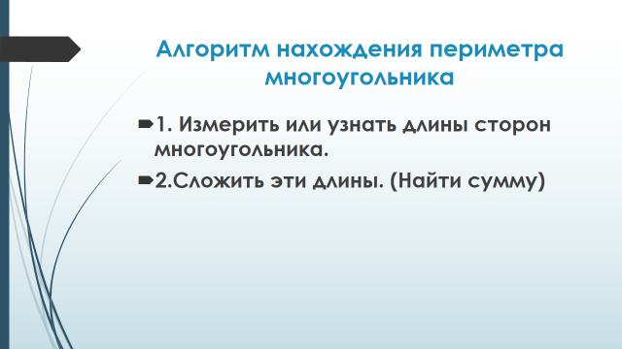  - А кто самый догадливый, от чего зависит, сколько мы будем складывать чисел при нахождении периметра?  . | 1. Измерить или узнать длины всех сторон многоугольника.  2. Сложить эти длины  - От количества сторон многоугольника. | Познавательные :  уметь ориентироваться в своей системе знаний: отличать новое от уже известного с помощью учителя.  Коммуникативные: – не бояться собственных ошибок и участвовать в их обсуждении; работать консультантом и помощником для других ребят.  Регулятивные:  высказывать своё предположение.  Личностные :  развитие познавательных интересов.
5. | Применение теоретических знаний | Учебник, стр. 82 №3, 4  Учебник, стр. 82 №6  Повторение правил работы в парах  (Слайд 8)  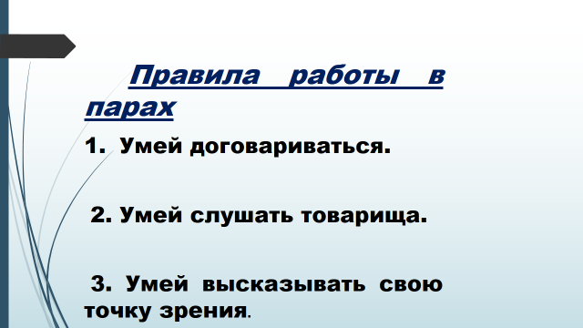  Практичесская работа  - А теперь попробуем найти периметр нашего класса. | Выполнение с разбором, фронтальная проверка.  Динамическая пауза  «У оленя дом большой»  Работа в парах.  Взаимопроверка.  Измерение длины и ширины класса. Запись данных. Нахождение периметра. | Познавательные:  выполнение действий по алгоритму ;  осознанное и произвольное построение речевого высказывания;  анализировать тексты простых и составных задач. Коммуникативные:  выражение своих мыслей с достаточной полнотой и точностью;  адекватное использование речевых средств для решения коммуникативных задач  достижение договорённостей и согласование общего решения .  Регулятивные:  уметь проговаривать последовательность действий на уроке.
6. | Самостоятельная работа | - Вы уже многому научились на нашем уроке и теперь сможете помочь другим. К вам за помощью обращается котенок Гав. Он утром вышел из дома, добежал до большой березы. Посидев на ее верхушке, побежал к забору, а потом вернулся домой. Помогите котенку узнать сколько метров составил его путь?  Забор  ○  На 2м меньше 5м  Берёза  ○ ○Дом  16м | Самопроверка  (Слайд 9)  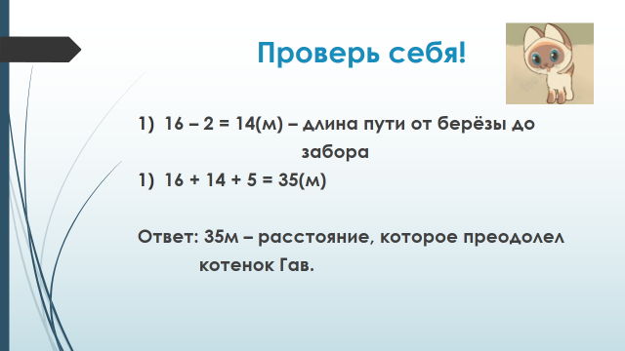 | Регулятивные:  запоминать и удерживать информацию;  принимать участие в обсуждении и формулировании цели конкретного задания; работать по алгоритму.  Коммуникативные:  выслушивать разные точи зрения и приходить к единому мнению, учиться работать в группе и в парах.  Личностные: понимать и оценивать свой вклад в решении общих задач.  Познавательные: ориентироваться в своей системе знаний.
7. | Обобщение | - Какую самую главную задачу ставили на этом уроке? Справились ли мы с ней?  -Что же такое периметр?  - Как найти периметр? | -Научиться находить периметр.  Дети отвечают, дополняют ответы . | Познавательные:  формулировать алгоритм действия; выявлять допущенные ошибки и обосновывать способы их исправления обосновывать показатели качества конечных результатов.  Коммуникативные :  оформлять свои мысли в устной форме.
8. | Рефлексия | - Какой вид работы вам больше всего понравился?  - Что было самым трудным?  Упражнение «Горка»  - А теперь давайте оценим свою работу в конце урока. Возьмите листочки с горкой и отметьте на них, где вы находитесь сейчас в изучении темы.  –Поставьте на горке красную звёздочку.  - Кто хочет поделиться своими достижениями? (несколько листов на доску)  (Слайд 10) | Ответы детей | Познавательные:  рефлексия способов и условий действия.  Регулятивные:  контроль и оценка процесса и результатов деятельности ;  - самооценка на основе критерия успешности .  Личностные:  адекватное понимание причин успеха/неуспеха в учебной деятельности .  Коммуникативные:  выражение своих мыслей с достаточной полнотой и точностью.
9. | Домашнее задание | Карточка с индивидуальным заданием на выбор
Тема: Периметр многоугольника.
Цели: создание условий для формирования представления о периметре многоугольника, умения его вычислять;
развитие речи, оперативной памяти, произвольного внимания, наглядно - действенного мышления;
воспитание культуры поведения при фронтальной, индивидуальной, групповой работе.
Задачи урока:
- познакомить с определением периметра квадрата и прямоугольника;
- совершенствовать вычислительные навыки и умение решать задачи;
- развивать умение рассуждать, сопоставлять, сравнивать;
- развивать творческие способности учащихся при выполнении практической работы;
- воспитывать внимательность, активность, чувство коллективизма;
- продолжить работу по укреплению здоровья учащихся.
Тип урока: урок первичного предъявления новых знаний.
Ресурсы:
- основные Рудницкая В.Н., Юдачева Т.В. «Математика» учебник для 2 класса. Ч.1. М.: Вентана –Граф.2014;
Рудницкая В.Н., Юдачева Т.В. Рабочая тетрадь №1 для 2 класса. М.: Вентана – Граф. 2015

- дополнительные презентация, карточки с заданиями, геометрические фигуры, карандаши, линейки.

